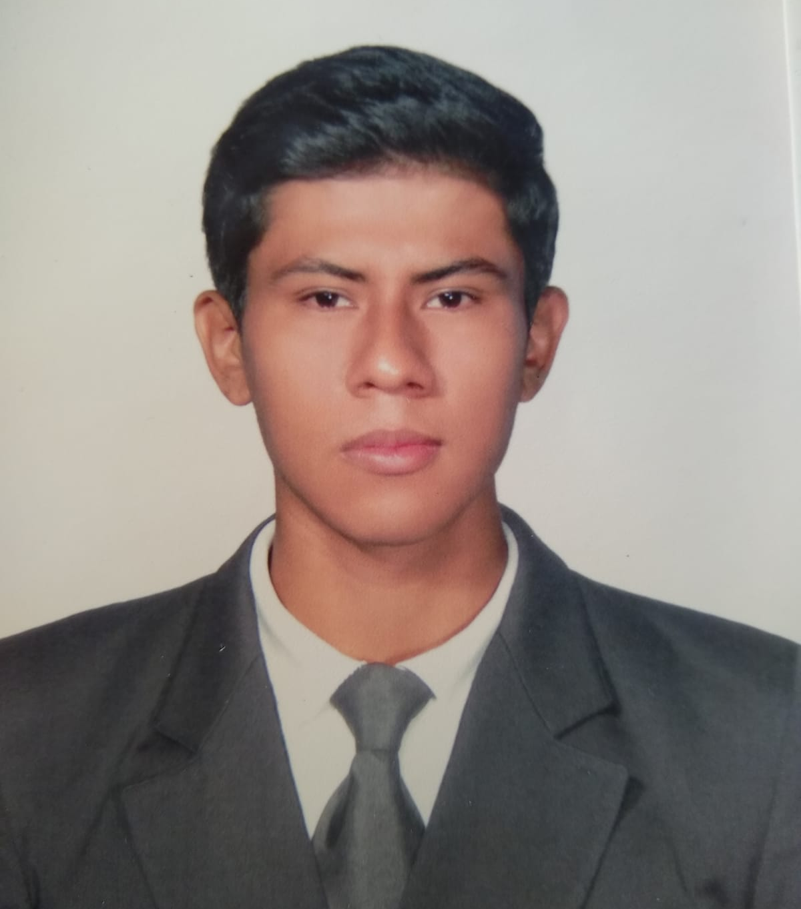

CURRICULUM VITAE
Miguel Angel Eduardo Morales Jiménez

Objetivo:
Lograr la mejora continua en los desarrollos y procesos actuales de la organización, innovar en el desarrollo de las funciones laborales, solucionando problemas de forma profesional.

Propósito:
Administrar recursos, proyectos asignados incrementando su productividad, para contribuir al desarrollo empresarial y formar al talento humano de la organización con actitud y responsabilidad.

Valores:
- Responsabilidad
- Honradez
- Compromiso
- Respeto
- Solidaridad

DATOS PERSONALES:
Nombre: Miguel Angel Eduardo Morales Jimenez.
Fecha de nacimiento: 07 de octubre del 2003.
Edad: 19 años.
Dirección: 1ra Av. 0-32 Zona 4 Col. La industria, Escuintla.
Teléfono: 31998574.
Estado Civil: Soltero.
DPI: 2831 93905 0501 .
Nacionalidad: guatemalteco.
Correo Electrónico: eduardogenial27@gmail.com

.
ESTUDIOS REALIZADOS:

Carrera Técnica: Mecánica de motocicletas. Instituto de Capacitación y Productividad -INTECAP

Diversificado: Bachillerato en ciencias y letras por madurez.
Instituto Guillermo Putzeys Alvarez.
Secundario: Instituto por Cooperativa de Col. “El Progreso”.
3ro Básico.
Primario: Escuela Oficial Urbana Mixta Col.” Los Naranjales”.
6to Primaria.

Referencias Personales:
Eliseo Lux Tel. 5484-3808
Daniel Granillo Tel. 5718-8058
Dilan Espinoza Tel. 4674-6376
Gustavo Cubias Tel. 818-425-3331

